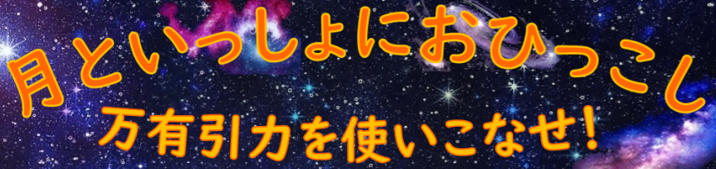
あそびかた

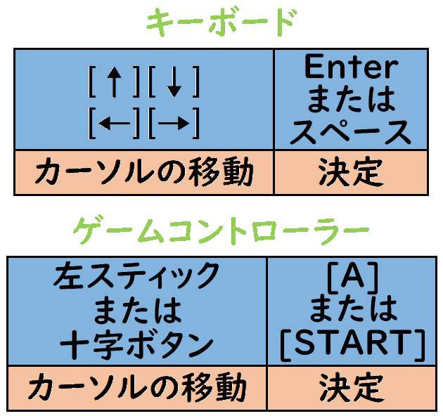
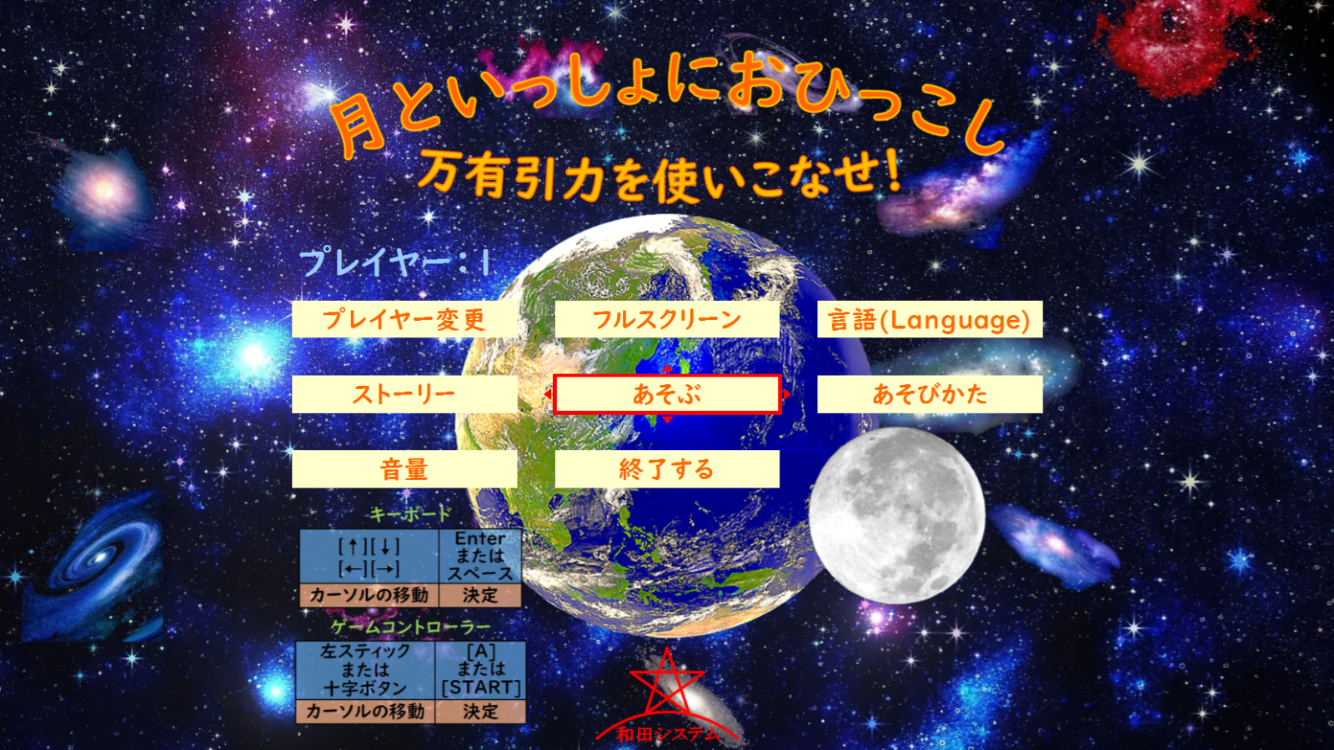
メニュー画面などの操作方法

(メニュー画面などのボタンはマウスの左クリックでも押すことができます。)

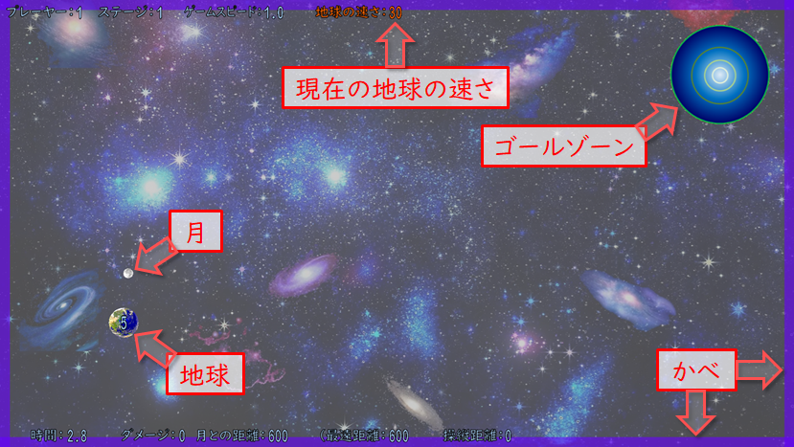
ゲーム画面の説明

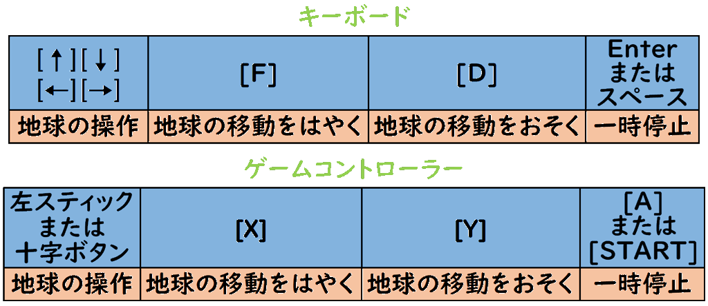
ゲーム画面の操作方法

ゲームコントローラーの左スティックを使うと、一番自由に地球を操作できて一番楽しめるのではないかと思います。

地球と月をゴールゾーンに
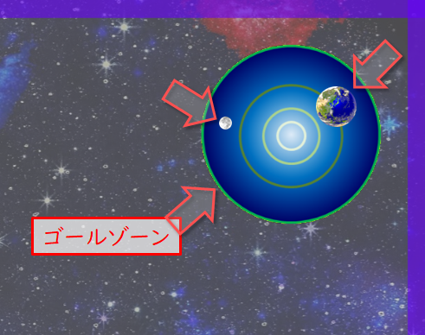
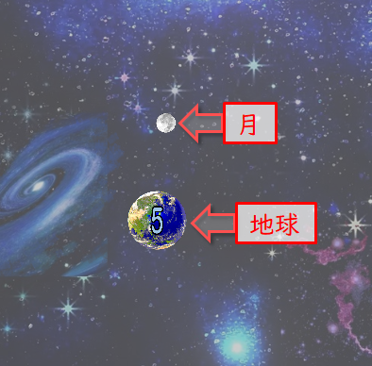
地球と月の両方がゴールゾーンに入っているようにすると、そのステージをクリアとなります。

ステージによっては他の星たちも出てきます。
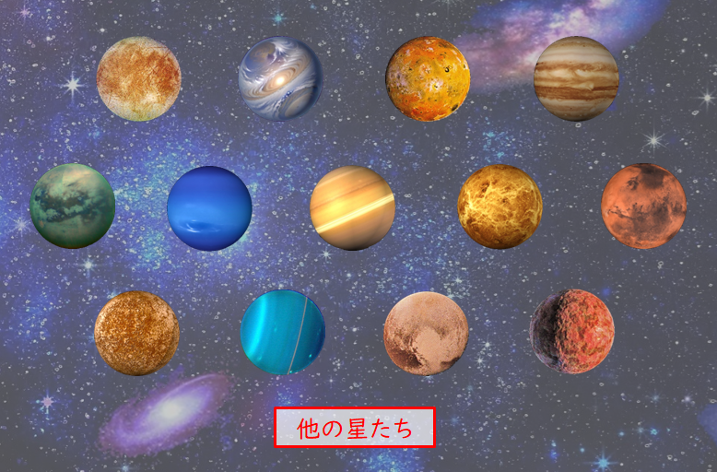

地球や月やその他の星たちは万有引力(重力)を持っています。月を直接操作することはできませんが、地球の重力で月をひっぱることはできます。
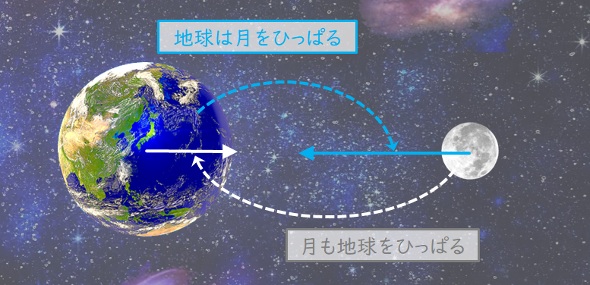
重力の強さは、大きな星ほど強くなります。(大きな星ほど、他の星たちを強くひっぱる)
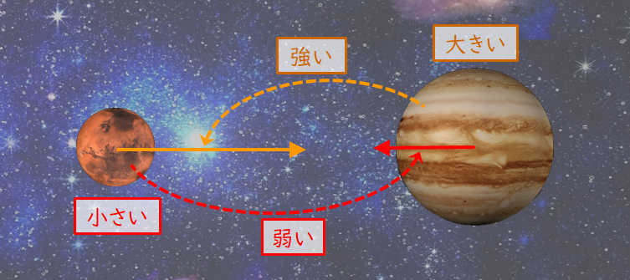

重力の強さは、その星との距離の２乗に反比例します。つまり、距離が３分の１になれば、重力のえいきょうは９倍になります。(距離が近くなるにつれて重力のえいきょうは急速に強くなる)
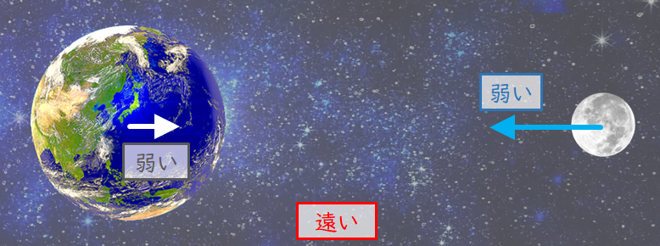
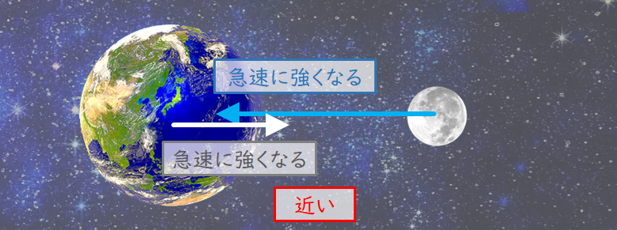

地球のダメージ
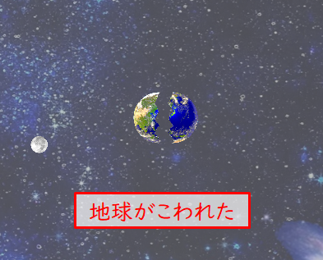
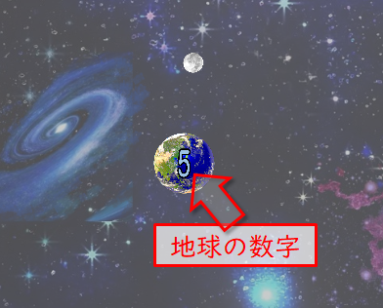
地球が月や他の星たちとぶつかると、地球はダメージを受けます。地球の数字が０になってさらにダメージを受けると、地球がこわれて、そのステージのクリアは失敗となります。

ブラックホール
ステージによっては、ブラックホールがあります。
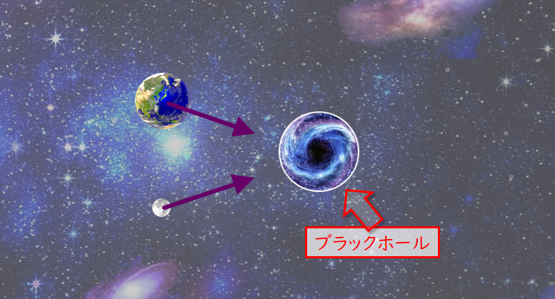
ブラックホールの重力も、地球や月やその他の星たちをひっぱります。
ブラックホールは、地球や月やその他の星たちをすいこみます。
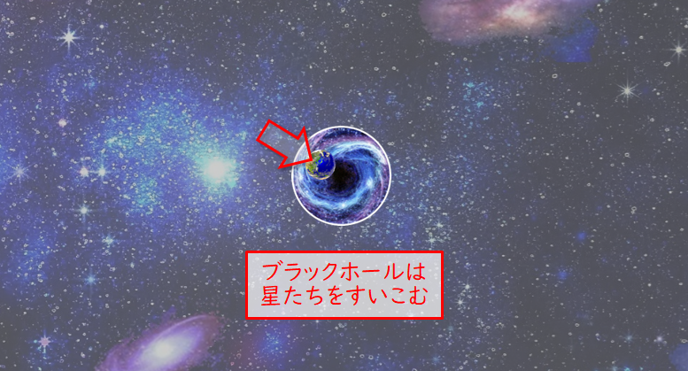
地球か月がブラックホールにすいこまれると、そのステージのクリアは失敗となります。
ホワイトホール
ステージによっては、ホワイトホールがあります。
ホワイトホールには斥力(せきりょく)があり、地球や月やその他の星たちを遠ざけます。
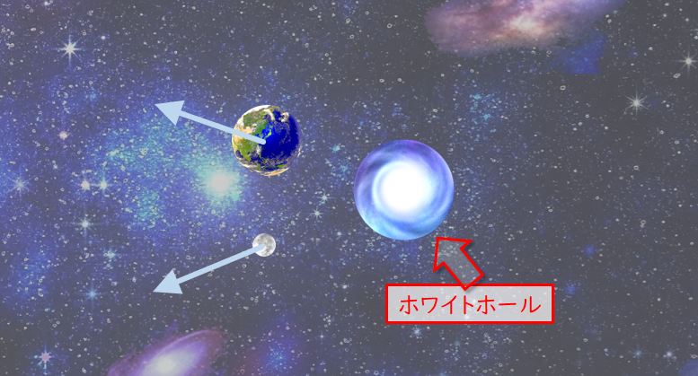
一定時間ごとにホワイトホールから他の星たちが出てくることもあります。
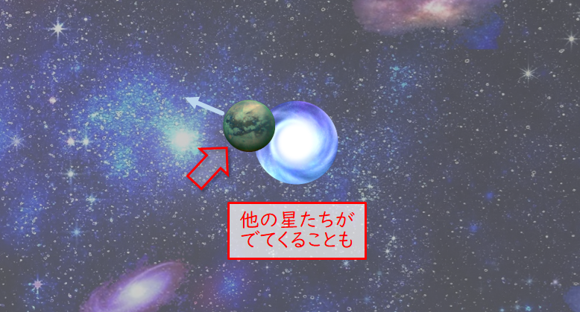
壁(かべ)
このゲームの宇宙には、壁(かべ)も存在します。
地球や月やその他の星たちは、壁(かべ)を通り抜けることはできませんが、星たちの重力は壁(かべ)の向こう側にも伝わります。
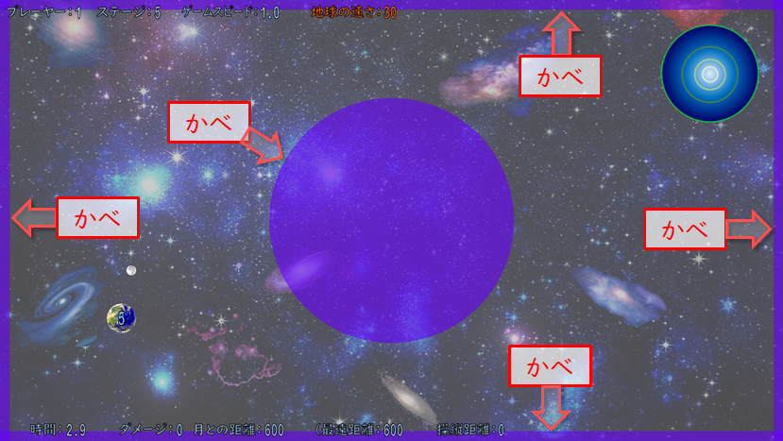

「月といっしょにおひっこし: 万有引力を使いこなせ！」
ホームページ
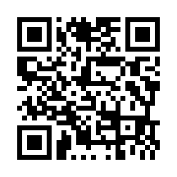
https://www.wada-system.jp/tukitohikkosi/index.html

